ĐỀ CƯƠNG ÔN TẬP CUỐI KÌ II NĂM HỌC 2025- 2026
MÔN: SINH HỌC 11
I. Trắc nghiệm nhiều phương án lựa chọn
Câu 1. Hãy dự đoán kết quả đúng nhất sau 1 tuần của thí nghiệm này.  A. Rễ cây đặt trong buồng tối hướng về phía nguồn sáng  B. Thân cây trong buồng tối hướng âm so với hướng của tác nhân kích thích  C. Hạt đậu trong buồng tối không thể nảy mầm do thiếu ánh sáng  D. Thân cây đặt trong buồng tối dài hơn thân cây đặt  ở môi trường ngoài | 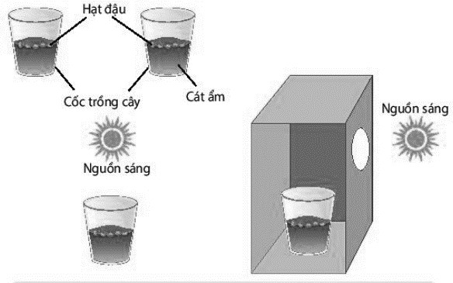
Câu 2. Đơn vị cấu tạo và chức năng của hệ thần kinh là
A. neuron. B. synapse. C. myelin. D. Ranvier.
Câu 3. Đâu không phải là đặc điểm của phản xạ có điều kiện?
A. Hình thành trong đời sống cá thể, không di truyền. B. Dễ mất nếu không được củng cố.
C. Số lượng có giới hạn. D. Có sự tham gia của vỏ não.
Câu 4. Nối các loại thụ thể sao cho đúng với vai trò của chúng.
Loại thụ thể | Vai trò
1. Thụ thể cơ học | a. Phát hiện các phân tử hóa học đặc hiệu và nồng độ của chúng trong máu.
2. Thụ thể hóa học | b. Phát hiện nóng lạnh, gửi thông tin đến trung khu điều hòa thân nhiệt nằm ở phần  sau vùng dưới đồi, qua đó điều hòa nhiệt độ.
3. Thụ thể điện tử | c. phát hiện các biến dạng vật lý gây ra do các dạng năng lượng cơ học.
4. Thụ thể nhiệt | d. Phát hiện tổn thương mô do các tác nhân cơ học, hóa học, điện, nhiệt, áp lực mạnh  gây ra.
5. Thụ thể đau | e. Phát hiện các dạng khác nhau của năng lượng điện từ như ánh sáng nhìn thấy,  dòng điện và từ trường.
A. 1d, 2a, 3e, 4b, 5c. B. 1c, 2a, 3e, 4b, 5d. C. 1d, 2e, 3a, 4b, 5c. D. 1c, 2e, 3a, 4b, 5d.
Câu 5. Ở một số loài chim, chim đực đậu trên cành cây cao và cất tiếng hót thông báo cho các con chim đực khác cùng loài biết khu vực này đã có chủ. Đây là dạng tập tính phổ biến nào của động vật?
A. Tập tính kiếm ăn. B. Tập tính bảo vệ lãnh thổ. C. Tập tính xã hội. D. Tập tính di cư.
Câu 6. Hình thức học tập nào sau đây, động vật học bằng cách quan sát và bắt chước hành vi của động vật khác?
A. In vết. B. Quen nhờn. C. Học liên kết. D. Học xã hội.
Câu 7. Động vật có khả năng nhận biết và xử lí thông tin giải quyết những trở ngại gặp phải là biểu hiện của hình thức học tập
A. nhen nhờn. B. in vết. C. nhận thức và giải quyết vấn đề. D. học liên kết.
Câu 8. Phát biểu sau đây đúng về mô phân sinh bên và mô phân sinh lóng?
A. Mô phân sinh bên và mô phân sinh lóng có ở thân cây một lá mầm.
B. Mô phân sinh bên có ở thân cây Một lá mầm, còn mô phân sinh lóng có ở thân cây hai lá mầm.
C. Mô phân sinh bên có ở thân cây Hai lá mầm, còn mô phân sinh nóng có ở thân cây một lá mầm.
D. Mô phân sinh bên và mô phân sinh lóng có ở thân cây hai lá mầm.
Câu 9. Quá trình nào sau đây là quá trình sinh trưởng của thực vật?
A. Cơ thể thực vật ra hoa. B. Cơ thể thực vật tạo hạt.
C. Cơ thể thực vật tăng kích thước. D. Cơ thể thực vật rụng lá, hoa.
Câu 10. Phát triển ở sinh vật là
A. toàn bộ những biến đổi diễn ra bên ngoài của cá thể, bao gồm thay đổi kích thước và cân nặng.
B. toàn bộ những biến đổi diễn ra bên ngoài cơ thể của cá thể, bao gồm thay đổi về số lượng tế bào, cấu trúc, hình thái và trạng thái sinh lý.
C. toàn bộ những biến đổi diễn ra trong chu kì sống của cá thể, bao gồm thay đổi chiều cao, cân nặng và tuổi thọ.
D. toàn bộ những biến đổi diễn ra trong chu kì sống của cá thể, bao gồm thay đổi về số lượng tế bào, cấu trúc, hình thái và trạng thái sinh lý.
Câu 11. Tuổi thọ của một loài sinh vật là
A. thời gian sống của các cá thể trong loài. B. thời gian sống thức tế của các cá thể trong loài.
C. thời gian sống trung bình của các cá thể trong loài.
D. thời gian sống trung bình của các cá thể trong môi trường.
Câu 12. Vòng đời của sinh vật là
A. khoảng thời gian tính từ khi cơ thể được sinh ra, lớn lên, phát triển thành cơ thể trưởng thành, sinh sản tạo cá thể mới, già đi rồi chết.
B. khoảng thời gian tính từ khi cơ thể được sinh ra, lớn lên, phát triển thành cơ thể trưởng thành.
C. khoảng thời gian tính từ khi cơ thể được sinh ra, lớn lên, phát triển thành cơ thể trưởng thành, sinh sản tạo cá thể mới.
D. khoảng thời gian tính từ khi cơ thể được sinh ra, sinh trưởng và phát triển thành cơ thể trưởng thành.
Câu 13. Mô phân sinh ở thực vật là
A. nhóm các tế bào chưa phân hóa, nhưng khả năng nguyên phân rất hạn chế.
B. nhóm các tế bào chưa phân hóa, có khả năng phân chia tạo tế bào mới trong suốt đời sống của thực vật.
C. nhóm các tế bào chưa phân hóa, mất dần khả năng nguyên phân.
D. nhóm các tế bào phân hóa, chuyên hóa về chức năng.
Câu 14. Loại mô phân sinh nào sau đây có vai trò làm tăng đường kính ở cây thân gỗ?
A. Mô phân sinh bên. B. Mô phân sinh đỉnh cây. C. Mô phân sinh lóng. D. Mô phân sinh đỉnh rễ.
Câu 15. Ở cây hai lá mầm, thân và rễ dài ra là nhờ hoạt động của
A. mô phân sinh cành. B. mô phân sinh bên. C. mô phân sinh lóng. D. mô phân sinh đỉnh.
Câu 16. Cho các nhân tố chi phối quá trình phát triển của thực vật có hoa:
I. yếu tố di truyền II. hormone thực vật III. ánh sáng
IV. nhiệt độ V. chất dinh dưỡng Các nhân tố bên trong là:
A. I, II, V. B. I, II. C. I, II, IV. D. III, IV, V.
Câu 17. Các hormone kích thích sinh trưởng bao gồm
A. auxin, gibberellin, cytokinin. B. auxin, abscisic acid, cytokinin.
C. auxin, ethylene, abscisic acid. D. auxin, gibberellin, ethylene.
Câu 18. Khi nói về sinh trưởng thứ cấp, phát biểu nào sau đây là đúng?
A. Sinh trưởng thứ cấp là sự gia tăng về chiều dài của cơ thể thực vật.
B. Sinh trưởng thứ cấp là do hoạt động của mô phân sinh bên.
C. Sinh trưởng thứ cấp có ở tất cả các loài thực vật.
D. Sinh trưởng thứ cấp chỉ có ở thực vật một lá mầm.
Câu 19. Dấu hiệu đặc trưng của quá trình phát triển ở sinh vật là
A. sự thay đổi khối lượng và hình thái cơ thể. B. sự thay đổi kích thước và hình thái của sinh vật.
C. sự thay đổi khối lượng và chức năng sinh lí theo từng giai đoạn.
D. sự thay đổi hình thái và chức năng sinh lí theo từng giai đoạn.
Câu 20. Việc sử dụng đèn chiếu sáng bổ sung khoảng 5 giờ/đêm trong 15 – 20 ngày cho cây thanh long nhằm mục đích nào dưới đây?
A. Ức chế cây ra hoa vào mùa lạnh. B. Tăng kích thước của thân và lá.
C. Kích thích cây ra hoa trái vụ. D. Tăng số lượng hoa, số lượng quả và kích thước quả
Câu 21. Tương quan giữa gibberellin/abscisic acid điều khiển quá trình sinh lí nào dưới đây?
A. Chín của quả. B. Phát triển của chồi ngọn. C. Già hoá của mô và cơ quan. D. Nảy mầm của hạt.
Câu 22. Quá trình ra hoa của thực vật phụ thuộc vào nhiệt độ thấp được gọi là hiện tượng
A. quang chu kì. B. quang gián đoạn. C. sốc nhiệt. D. xuân hoá.
Câu 23. Nhận định nào đúng về hóa chất ∝ – NAA trong nông nghiệp?
A. Như một auxin ngoại sinh giúp thúc đẩy sự sinh trưởng, phát triển của cây
B. Có vai trò và tác dụng như nhau đối với các loại cây trồng
C. Thúc đẩy sự chín của quả. D. Dù có hiệu quả cao nhưng chưa được áp dụng rộng rãi.
Câu 24. Auxin được sử dụng nhiều trong sản xuất nông nghiệp. Tuy nhiên, nếu sử dụng auxin để phun lên rau, củ thì sẽ gây độc cho cơ thể. Nguyên nhân là vì:
A. Auxin nhân tạo làm gia tăng vi sinh vật gây bệnh. B. Auxin nhân tạo không có enzyme phân giải.
C. Auxin nhân tạo làm ảnh hưởng đến hoạt động hô hấp của cơ thể.
D. Auxin nhân tạo làm rối loạn chuyển hóa trong tế bào.
Câu 25. Loại hormone nào sau đây có tác dụng ức chế sự sinh trưởng tự nhiên của thực vật?
A. Gibberellin. B. Abscisic acid C. Cytokinin. D. AIA.
Câu 26. Phun ∝ – NAA cho cây ăn quả sẽ có bao nhiêu tác dụng trong những tác dụng dưới đây?
(1) Ức chế sự rụng trái (2) Kìm hãm rụng hoa và lá
(3) Thúc đẩy quá trình chín trái (4) Kích thích phát triển rễ cây
(5) Kích thích phát triển chồi bên (6) Kìm hãm sự già hóa của mô, cơ quan
A. 6 B. 5 C. 4 D. 3
Câu 27. Có bao nhiêu biện pháp sau bảo vệ sức khỏe tuổi dậy thì ở người ?
(1) Vệ sinh cơ thể (2) Khẩu phần ăn uống hợp lý, cân đối
(3) Sử dụng nhiều chất kích thích (4) Vận động và nghỉ ngơi hợp lý
A. 3 B. 1 C. 2 D. 4
Câu 28. Quá trình sinh trưởng và phát triển ở động vật bao gồm
A. giai đoạn trước phôi và giai đoạn hậu phôi. B. giai đoạn phôi và giai đoạn hậu phôi.
C. giai đoạn trước phôi và giai đoạn phôi. D. giai đoạn hậu phôi.
Câu 29. Các giai đoạn của phôi là
A. phân cắt, phôi nang, hợp tử, phôi vị. B. hợp tử, phân cắt, phôi nang, tạo cơ quan.
C. phân cắt, phôi nang, phôi vị, tạo cơ quan. D. hợp tử, phôi nang, phôi vị, tạo cơ quan.
Câu 30. Sinh sản là quá trình
A. tạo ra cơ thể mới, đảm bảo sự phát triển liên tục của loài.
B. tạo ra những cá thể mới cần thiết qua nhiều thế hệ.
C. tạo ra những cá thể mới bảo đảm sự phát triển không liên tục của loài.
D. tạo ra những cá thể mới sống sót qua nhiều thế hệ.
Câu 31. Trong đời sống, việc sản xuất giá để ăn, làm mạch nha đã ứng dụng giai đoạn nào trong chu kì sinh trưởng và phát triển của thực vật?
A. Giai đoạn nảy mầm. B. Giai đoạn mọc lá, sinh trưởng mạnh.
C. Giai đoạn ra hoa. D. Giai đoạn tạo quả chín.
Câu 32. Phát biểu nào sau đây không đúng về đặc điểm sinh trưởng và phát triển ở động vật?
A. Các phần khác nhau của cơ thể động vật có tốc độ sinh trưởng không giống nhau.
B. Các loài khác nhau có tốc độ và giới hạn sinh trưởng khác nhau,
C. Sự phát triển của các cơ quan, hệ cơ ở giai đoạn phôi thai trên một cơ thể là giống nhau.
D. Cơ thể động vật sinh trưởng với tốc độ không đều có giai đoạn diễn ra nhanh, có giai đoạn diễn ra chậm.
Câu 33. Chất nào sau đây ảnh hưởng đến sinh trưởng và phát triển của phôi thai, gây dị tật ở trẻ em?
A. Rượu và chất kích thích. B. Ma túy, thuốc lá và bia.
C. Chất kích thích, chất gây nghiện. D. Ma túy, thuốc lá, rượu.
Câu 34. Ở trẻ em, thiếu loại hormone nào sau đây làm cho trẻ chậm lớn, chịu lạnh kém, trí tuệ thấp?
A. testosterone. B. thyroxine. C. estrogen. D. sinh trưởng (GH).
Câu 35. Ở động vật, ánh sáng ở vùng quang phổ nào tác động lên da để biến tiền vitamin D thành vitaminD?
A. Tia hồng ngoại. B. Tia tử ngoại. C. Tia alpha. D. Tia sáng nhìn thấy được.
Câu 36. Quan sát hình 1 và cho biết đây là hình thức sinh sản gì?
A. Vô tính. B. Hữu tính. C. Phân đôi. D. Hình thành bào tử.
Câu 37. uan sát hình 2 và cho biết đây là hình thức sinh sản gì?
A. Vô tính. B. Hữu tính. C. Trinh sản. D. Nhân bản vô tính.
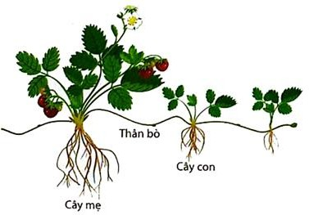  Hình 1 | 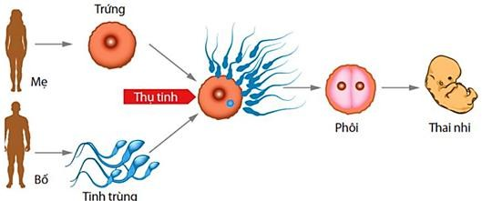  Hình 2

II. Trắc nghiệm đúng sai
Câu 1. Dựa trên thí nghiệm của I. Pavlov theo hình minh họa bên. Mỗi nhận định nào sau đây là Đúng hay Sai về thí nghiệm?  a. Thí nghiệm thành lập một phản xạ có điều kiện ở chó.  b. Muốn thành lập phản xạ có điều kiện phải dựa trên phản xạ không điều kiện hoặc phản xạ có điều kiện đã được hình thành vững chắc.  c. Hình thành phản xạ tiết nước bọt khi tiếng chuông reo phải dựa trên phản xạ không điều kiện tiết nước bọt khi thức ăn  chạm vào lưỡi. | 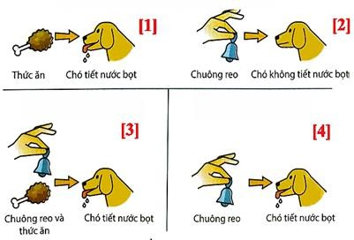
d. Muốn luyện cho biểu diễn, chỉ cần luyện thật nhuyễn thì không phải luyện tập lại, vì phản xạ này sẽ không bị mất (quên) đi theo thời gian.
Câu 2. “Cây gạo hoa cam Thạch Hóa được công nhận là cây Di sản Việt Nam đầu tiên của tỉnh Quảng Bình. Cây cao chừng 30m, tán vươn rộng 20m; gốc cây rộng lớn, có nhiều rễ lớn bám xung quanh, rộng đến nỗi 10 người ôm không xuể. Cây ước chừng hơn 500 tuổi được người dân xem là báu vật thiêng liêng, vô giá, gắn bó biết bao thăng trầm của lịch sử tỉnh Quảng Bình”. (Nguồn: internet).
Mỗi nhận định sau đây là Đúng hay Sai về cây gạo hoa cam Thạch Hoá?
a. Cây gạo có chiều cao hơn 30m là kết quả hoạt động của mô phân sinh đỉnh và mô phân sinh lóng.
b. Đường kính gốc, rễ cây tăng hàng năm là kết quả hoạt động của tầng sinh mạch và tầng sinh bần.
c. Bên ngoài thân cây gạo là lớp bần do hoạt động phân chia của tầng sinh bần tạo nên, giữ chức năng bảo vệ thân cây khỏi mất nước và sự xâm nhập của các sinh vật gây hại.
d. Hiện tại, cây gạo không còn sinh trưởng sơ cấp, chỉ có sinh trưởng thứ cấp.
Câu 3. Bầu (Lagenaria siceraria) là một loài thực vật có hoa trong họ Bầu bí (Cucurbitaceae). Loài này được (Molina) Standl. miêu tả khoa học đầu tiên năm 1930. Dây leo thân thảo có tua cuốn phân nhánh, phủ nhiều lông mềm màu trắng. Lá hình tim rộng, không xẻ thùy hoặc xẻ thùy rộng, có lông mịn như nhung màu trắng; cuống có 2 tuyến ở đỉnh. Hoa đơn tính cùng gốc, to, màu trắng, có cuống hoa dài tới 20 cm. Quả mọng màu xanh dợt hay đậm, có hình dạng khác nhau hoặc tròn, dài thẳng hoặc thắt eo, vỏ già cứng hoá gỗ, thịt trắng. Hạt trắng, dài 1,5 cm. Khi cây bầu có độ cao nhất định thì người ta tiến hành bấm ngọn cây, mỗi nhận định sau là đúng hay sai khi nói về kỹ thuật này?
a. Bấm ngọn cây bầu nhằm mục đích tăng năng suất cho cây bầu.
b. Bấm ngọn cây bầu để giảm bớt hàm lượng auxin (là một hormone kích thích sinh trưởng) trong ngọn cây.
c. Bấm ngọn cây bầu để kích thích sự phát triển của chồi bên làm tăng số lượng cành của cây.
d. Bấm ngọn cây bầu đê hạn chế sự vươn dài cùa ngọn, giúp bố trí bầu leo dàn một cách hợp lí.  Câu 4. Dựa trên thí nghiệm, ảnh hưởng của ánh sáng đến sự nảy mầm của hạt rau diếp (Lactuca sative L.).  Mỗi nhận định nào sau đây là Đúng hay Sai với thí nghiệm?  a. Hình (a) là hạt nảy mầm trong tối.  b. Hình (b) là hạt nảy mầm chỉ trong điều kiện chiếu ánh sáng đỏ. | 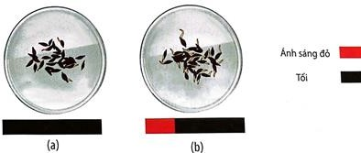
c. Hình (b) hạt nảy mầm cao hơn so với hình (a) là do được chiếu sáng đỏ.
d. Nguyên nhân hạt nảy mầm (b) là có có ánh sáng đỏ, ánh sáng giúp tổng hợp, phân giải một số chất như hormone, phytochrome,... nên ảnh hưởng đến tỉ lệ nảy mầm của hạt.
Câu 5. Dựa vào hình và đặc điểm phát triển của động vật. Hãy cho biết các nhận định sau đây là đúng hay sai:  a. Phát triển của của vịt không qua biến thái.  b. Vịt, con non có hình thái, cấu tạo và sinh lí tương tự với con trưởng thành.  c. Kiểu phát triển này có sự thay đổi đột ngột về hình thái, cấu tạo và sinh lí của động vật sau khi sinh ra hoặc nở từ trứng ra.  d. Kiểu phát triển ở vịt không cùng kiểu với lớp thú.  Câu 6. Hình trên minh họa sơ đồ phát triển ở châu chấu, mỗi nhận định dưới đây là đúng hay sai? | 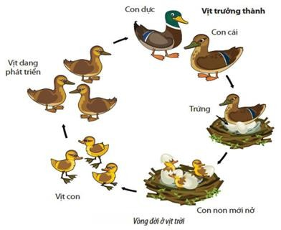
a. Vòng đời của châu chấu là biến thái hoàn toàn.  b. Đây là kiểu phát triển gặp ở đa số các loài côn trùng như: châu chấu, cào cào, gián, tôm…  c. Sự khác biệt về cấu tạo và hình thái của ấu trùng giữa các lần lột xác kế tiếp nhau là không lớn.  d. Ấu trùng và châu chấu trưởng thành, trong ống tiêu hóa có đầy đủ các enzym tiêu hóa protein, lipit, cacbohiđrat nhưng thức ăn của chúng lại không giống nhau.  III. Trắc nghiệm trả lời ngắn.  Câu 1. Quan sát hình bên về cung phản xạ. | 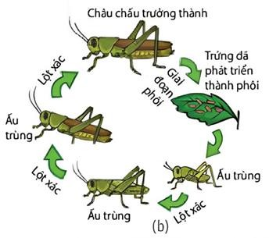
a. Vị trí số mấy là bộ phận tiếp nhận kích thích?  b. Vị trí số mấy là bộ phận trung ương?  c. Vị trí số mấy là đường dẫn truyền li tâm?  d. Vị trí số mấy là đường dẫn truyền hướng tâm?  Câu 2. Có bao nhiêu nhận định sau đây là đúng khi nói về tập tính ở động vật?  1) Kiến lính sẵn sàng chiến đấu và hi sinh bản thân để bảo vệ kiến  chúa và cả đàn là tập tính vị tha. | 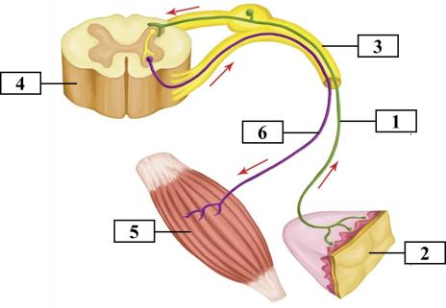
2) Chim én (Delichon dasypus) thường bay về phương nam về mùa đông và bay trở lại miền bắc vào mùa xuân khi thời tiết ấm áp là ví dụ về tập tính sinh sản.
3) Ngửi thấy mùi hôi của hổ, các con hươu chạy trốn, những con thỏ kiếm ăn gần đó thấy thế cũng lập tức bỏ chạy. Điều này là do mùi hôi của hổ là kích thích dấu hiệu làm xuất hiện tập tính tự vệ ở thỏ.
4) Hươu đực quệt dịch có mùi đặc biệt tiết ra từ tuyến cạnh mắt của nó vào cành cây để thông báo cho các con đực khác là tập tính bảo vệ lãnh thổ.
5) Người ta làm thí nghiệm nuôi các chim non trong một vùng rộng lớn mà không có chim bố mẹ. Đến khi trưởng thành, các chim con cũng tha rác và có về một chỗ nhưng chúng không làm được tổ. Điều này cho thấy, tập tính làm tổ ở chim vừa mang tính bẩm sinh, vừa phải học tập.
Câu 3. Quan sát hình bên về sinh trưởng ở thực vật 2 lá mầm với các loại mô phân sinh khác nhau ở các vị trí 1, 2, 3.  a. Sự sinh trưởng thứ cấp do hoạt động của loại mô phân sinh tương ứng với vị trí số mấy?  b. Sự sinh trưởng sơ cấp do hoạt động của loại mô phân sinh  tương ứng với vị trí số mấy? | 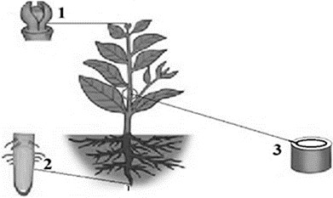
(Hãy viết liền các số và sắp xếp số thứ tự tăng dần từ bé đến lớn tương ứng đáp án)
Câu 4. Quan sát hình mô tả về ảnh hưởng của nhiệt độ đến tỉ lệ nảy mầm của và thời gian nảy mầm của hạt táo Berber, hãy cho biết nhiệt độ (ºC) tốt nhất để hạt táo Berber nảy mầm là bao nhiêu?
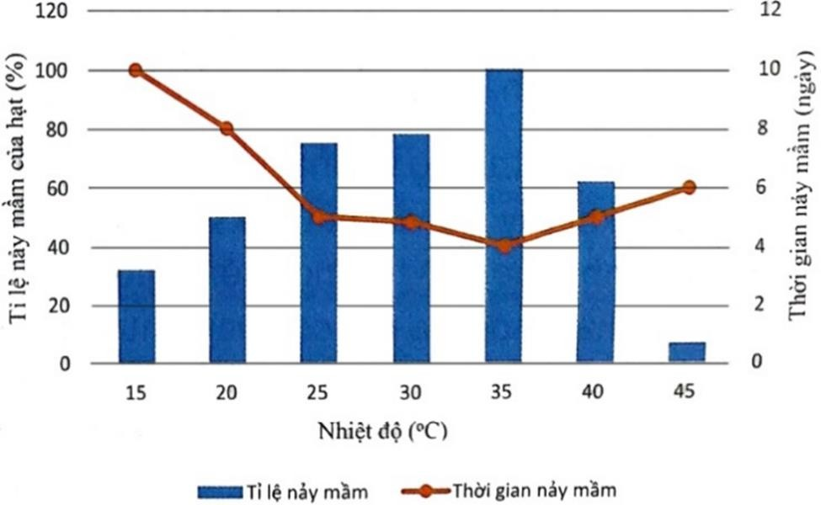
Câu 5. a. Cho các dữ kiện sau:
1. Đánh dấu vị trí tỉa cành.
2. Vệ sinh vết cắt và quan sát kết quả sau 2 – 4 tuần.
3. Cắt cành tại vị trí tiếp giáp với thân chính, nơi có đốt thân phát sinh cành khoảng 1,5 – 2 cm Em hãy viết liền các số và sắp xếp theo thứ tự các bước trong quy trình tỉa cành.
b. Cho các dữ kiện sau:
1. Chà mịn mặt cắt của đoạn thân hoặc miếng gỗ bằng giấy nhám, có thể xịt thêm nước để quan sát.
2. Xác định lõi của thân, tức vòng tròn nhỏ nhất nằm ở trung tâm của mặt cắt thân cây.
3. Đếm số vòng tối màu đầu tiên xung quanh lõi đến vòng tối cuối cùng sát với phần vỏ cây.
4. Ghi lại số vòng tròn màu tối đếm được, đó chính là tuổi của cây đang nghiên cứu. Em hãy viết liền các số và sắp xếp theo thứ tự các bước thực hành tính tuổi cây.
Câu 6. Dựa vào hình và đặc điểm phát triển ếch. Phát biểu nào sau đây đúng/sai? Giải thích.  Trong số các nhận định sau đây:  - Sơ đồ này nói lên vòng đời của ếch.  - Sơ đồ thể hiện qua các giai đoạn phát triển qua biến thái hoàn toàn ở ếch.  - Trứng có bộ NST giống các tế bào phôi.  - Kiểu phát triển sơ đồ này cũng ở gặp thú, chim.  - Nòng nọc và con trưởng thành có hình thái giống nhau. | 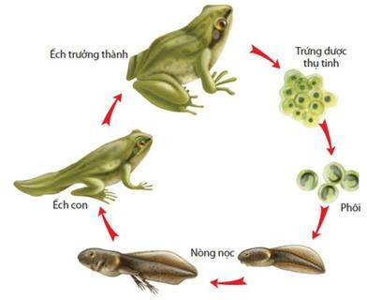
- Sự khác biệt giữa nòng nọc và ếch mang tính thích nghi để duy trì tồn tại của loài đối với điều kiện khác nhau của môi trường sống.
Có bao nhiêu nhận định trên đúng?

IV. Tự luận
Câu 1. Dựa vào thuyết quang chu kì, hãy giải thích các biện pháp xử lí trong trồng trọt:
a. Thắp đèn ban đêm ở các vườn trồng hoa cúc vào mùa thu.
b. Thắp đèn ban đêm ở các vườn thanh long vào mùa đông.
c. Bắn pháo hoa ban đêm ở các đồng mía (ở Cu ba) vào mùa đông.
Câu 2. Tại sao vào mùa lạnh nên bổ sung thêm thức ăn cho gia súc?
Câu 3. Nêu suy nghĩ của em về vấn đề nhịn ăn để giảm cân ở lứa tuổi vị thành niên hiện nay.
Câu 4. Tại sao mang thai ở tuổi vị thành biên đưa đến nhiều hậu quả xấu cho sức khoẻ, tâm sinh lí, học tập? Làm cách nào để tránh mang thai ở tuổi học sinh?
Câu 5. Phân biệt sinh sản vô tính với sinh sản hữu tính. Cho ví dụ một số thực vật và động vật sinh sản vô tính và sinh sản hữu tính.
ĐÁP ÁN THAM KHẢO
I. Trắc nghiệm nhiều phương án lựa chọn
Câu 1.
Đáp án: D.
Thân cây trong tối bị vươn dài (hiện tượng vươn sáng/etiolation) nên dài hơn ngoài sáng.
Câu 2.
Đáp án: A.
Neuron là đơn vị cấu tạo và chức năng của hệ thần kinh.
Câu 3.
Đáp án: C.
Phản xạ có điều kiện có số lượng không giới hạn.
Câu 4.
Đáp án: B.
Ghép đúng:
1–c, 2–a, 3–e, 4–b, 5–d.
Câu 5.
Đáp án: B.
Đây là tập tính bảo vệ lãnh thổ.
Câu 6.
Đáp án: D.
Học bằng quan sát và bắt chước là học xã hội.
Câu 7.
Đáp án: C.
Đó là học nhận thức và giải quyết vấn đề.
Câu 8.
Đáp án: C.
Mô phân sinh bên (2 lá mầm), mô phân sinh lóng (1 lá mầm).
Câu 9.
Đáp án: C.
Sinh trưởng = tăng kích thước.
Câu 10.
Đáp án: D.
Phát triển = biến đổi toàn diện (cấu trúc + chức năng).
Câu 11.
Đáp án: C.
Tuổi thọ = thời gian sống trung bình.
Câu 12.
Đáp án: A.
Bao gồm từ sinh ra → lớn → sinh sản → chết.
Câu 13.
Đáp án: B.
Mô phân sinh: tế bào chưa phân hóa, phân chia liên tục.
Câu 14.
Đáp án: A.
Tăng đường kính → mô phân sinh bên.
Câu 15.
Đáp án: D.
Tăng chiều dài → mô phân sinh đỉnh.
Câu 16.
Đáp án: B.
Nhân tố bên trong: di truyền + hormone.
Câu 17.
Đáp án: A.
Hormone kích thích: auxin, gibberellin, cytokinin.
Câu 18.
Đáp án: B.
Sinh trưởng thứ cấp do mô phân sinh bên.
Câu 19.
Đáp án: D.
Phát triển: thay đổi hình thái + chức năng.
Câu 20.
Đáp án: C.
Chiếu sáng → kích thích ra hoa trái vụ.
Câu 21.
Đáp án: D.
GA/ABA điều khiển nảy mầm.
Câu 22.
Đáp án: D.
Hiện tượng cần nhiệt độ thấp → xuân hóa.
Câu 23.
Đáp án: A.
NAA là auxin ngoại sinh.
Câu 24.
Đáp án: D.
Auxin nhân tạo → rối loạn chuyển hóa.
Câu 25.
Đáp án: B.
ABA là hormone ức chế.
Câu 26.
Đáp án: C.
Đúng: (1), (2), (4), (5) → 4 tác dụng.
Câu 27.
Đáp án: A.
(1), (2), (4) đúng → 3 biện pháp.
Câu 28.
Đáp án: B.
Gồm giai đoạn phôi và hậu phôi.
Câu 29.
Đáp án: C.
Phân cắt → phôi nang → phôi vị → tạo cơ quan.
Câu 30.
Đáp án: A.
Sinh sản tạo cá thể mới → duy trì loài.
Câu 31.
Đáp án: A.
Giá đỗ → giai đoạn nảy mầm.
Câu 32.
Đáp án: C.
Các cơ quan không phát triển giống nhau.
Câu 33.
Đáp án: D.
Rượu, thuốc lá, ma túy gây dị tật.
Câu 34.
Đáp án: B.
Thiếu thyroxine → chậm phát triển trí tuệ.
Câu 35.
Đáp án: B.
Tia tử ngoại tạo vitamin D.
Câu 36.
Đáp án: A.
Hình 1: sinh sản vô tính (sinh dưỡng).
Câu 37.
Đáp án: B.
Hình 2: sinh sản hữu tính.

II. Trắc nghiệm đúng sai
Câu | Ý | Đúng/Sai | Giải thích
1 | a | Đúng | Thí nghiệm Pavlov tạo phản xạ có điều kiện (chuông → tiết nước bọt)
1 | b | Đúng | Phản xạ có điều kiện phải dựa trên phản xạ không điều kiện ban đầu
1 | c | Đúng | Chuông gắn với thức ăn → hình thành phản xạ mới
1 | d | Sai | Phản xạ có điều kiện dễ mất nếu không củng cố
2 | a | Sai | Chiều cao do mô phân sinh đỉnh, không phải mô phân sinh lóng
2 | b | Đúng | Đường kính tăng do tầng sinh mạch + sinh bần
2 | c | Đúng | Lớp bần bảo vệ, chống mất nước và tác nhân gây hại
2 | d | Sai | Cây vẫn có sinh trưởng sơ cấp (ở đỉnh)
3 | a | Đúng | Bấm ngọn giúp tăng năng suất
3 | b | Đúng | Giảm auxin → giảm ưu thế ngọn
3 | c | Đúng | Kích thích chồi bên phát triển
3 | d | Đúng | Hạn chế vươn dài, dễ bố trí leo
4 | a | Đúng | Hình (a) là điều kiện tối
4 | b | Đúng | Hình (b) có ánh sáng đỏ
4 | c | Đúng | Ánh sáng đỏ kích thích nảy mầm
4 | d | Đúng | Ánh sáng ảnh hưởng hormone (phytochrome)
5 | a | Đúng | Vịt phát triển trực tiếp (không biến thái)
5 | b | Đúng | Con non giống trưởng thành
5 | c | Sai | Không có biến đổi đột ngột
5 | d | Sai | Cùng kiểu phát triển với thú
6 | a | Sai | Châu chấu biến thái không hoàn toàn
6 | b | Đúng | Kiểu này phổ biến ở nhiều côn trùng
6 | c | Đúng | Biến đổi qua các lần lột xác không lớn
6 | d | Đúng | Khác thức ăn dù hệ tiêu hóa giống

III. Trắc nghiệm trả lời ngắn.
Câu 1. Quan sát cung phản xạ (hình).
a. Bộ phận tiếp nhận kích thích là vị trí số 2.
b. Bộ phận trung ương là vị trí số 4.
c. Đường dẫn truyền li tâm là vị trí số 6.
d. Đường dẫn truyền hướng tâm là vị trí số 3.
Câu 2. Xét các nhận định:
(1) Đúng – tập tính vị tha.
(2) Sai – đây là tập tính di cư, không phải sinh sản.
(3) Sai – thỏ chạy do kích thích từ môi trường (không phải mùi trực tiếp).
(4) Đúng – tập tính bảo vệ lãnh thổ.
(5) Đúng – tập tính vừa bẩm sinh vừa học được.
Số nhận định đúng là: 3.
Đáp án: 3.
Câu 3. Quan sát mô phân sinh ở các vị trí 1, 2, 3:
- Sinh trưởng thứ cấp do mô phân sinh bên → vị trí 3.
- Sinh trưởng sơ cấp do mô phân sinh đỉnh → vị trí 1, 2.
Viết liền theo thứ tự tăng dần: 3 và 12.
Đáp án: 3; 12.
Câu 4. Dựa vào biểu đồ (trang 6), tỉ lệ nảy mầm cao nhất tại: .
Đáp án: .
Câu 5. a. Thứ tự các bước tỉa cành: .
Đáp án: 132.
b. Thứ tự xác định tuổi cây: .
Đáp án: 1234.
Câu 6. Xét các nhận định về vòng đời ếch:
- Đúng: (1), (2), (3), (6)
- Sai: (4), (5)
Số nhận định đúng là: 4.
Đáp án: 4.

